
หน่วยการเรียนรู้ที่ 2

เหตุการณ์สำคัญของโรงเรียนและชุมชน

แผนการจัดการเรียนรู้ที่ 8 วิธีการสืบค้นเหตุการณ์สำคัญของโรงเรียน

ชั้นประถมศึกษาปีที่ 3 เวลา 1 ชั่วโมง


มาตรฐานการเรียนรู้/ตัวชี้วัด

มาตรฐานการเรียนรู้
ส 4.1 เข้าใจความหมาย ความสำคัญของเวลาและยุคสมัยทางประวัติศาสตร์ สามารถใช้วิธีการทางประวัติศาสตร์มาวิเคราะห์เหตุการณ์ต่าง ๆ อย่างเป็นระบบ
ตัวชี้วัด
ส 4.1 ป.3/2 แสดงลำดับเหตุการณ์สำคัญของโรงเรียนและชุมชน โดยระบุหลักฐานและแหล่งข้อมูลที่เกี่ยวข้อง


จุดประสงค์การเรียนรู้สู่ตัวชี้วัด

1. ตรวจสอบเหตุการณ์สำคัญของโรงเรียนจากหลักฐานและแหล่งข้อมูลในอดีตและปัจจุบัน (K)
2. ค้นหาหลักฐานและแหล่งข้อมูลที่เกี่ยวข้องกับเหตุการณ์สำคัญของโรงเรียน (P)
3. สนใจศึกษาประวัติความเป็นมาของโรงเรียนที่ตนศึกษาอยู่ (A)



สาระสำคัญ

สืบค้นเหตุการณ์สำคัญของโรงเรียนจากข้อมูลในอดีตจนถึงปัจจุบันจากหลักฐานและแหล่งข้อมูลที่ปรากฏอยู่ในโรงเรียนและชุมชนที่โรงเรียนตั้งอยู่ เรียงลำดับเหตุการณ์โดยการบันทึกเพื่อประโยชน์ทางการศึกษา

สาระการเรียนรู้

หลักฐานแหล่งข้อมูล วิธีการสืบค้น และแสดงลำดับเหตุการณ์ที่เกิดขึ้นในโรงเรียน

คุณลักษณะอันพึงประสงค์
มุ่งมั่นในการทำงาน
ตัวชี้วัดที่ 6.2 ทำงานด้วยความเพียรพยายามและอดทนเพื่อให้งานสำเร็จตามเป้าหมาย

สมรรถนะสำคัญของผู้เรียน
ความสามารถในการใช้ทักษะชีวิต


ชิ้นงานหรือภาระงาน (หลักฐาน ร่องรอยแสดงความรู้)
•
แผนภาพวิธีการสืบค้นข้อมูลของโรงเรียน



คำถามท้าทาย
•
การศึกษาเรียนรู้ประวัติของโรงเรียนที่ตนเองศึกษาอยู่ นักเรียนได้อะไรบ้าง


การจัดกิจกรรมการเรียนรู้

1. ให้นักเรียนร่วมกันศึกษาวิธีการสืบค้นข้อมูลของโรงเรียนโดยครูถามคำถาม ดังนี้
•
หลังจากทราบหลักฐานและแหล่งข้อมูล นักเรียนจะดำเนินการทำการสืบค้น
ข้อมูลของโรงเรียนอย่างไร
ครูสรุปคำตอบของนักเรียนเป็นแผนภาพลงบนกระดาน

ตัวอย่างแผนภาพ
รวบรวมข้อมูลที่ทำการสืบค้น

2
ความน่าเชื่อถือของข้อมูล
วิธีการ
สืบค้นข้อมูล
ของโรงเรียน
1
3
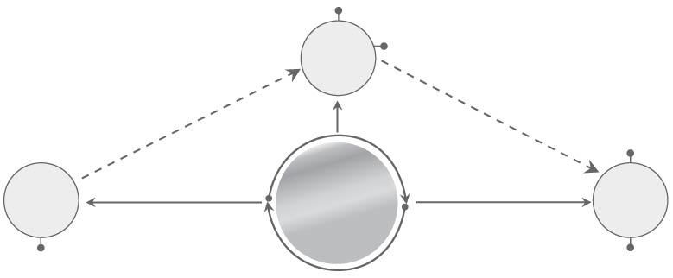
รวบรวม
ข้อมูล
รวบรวมหลักฐานการสืบค้น
ตรวจสอบ
ข้อมูล
หัวข้อ
ที่ศึกษา

ศึกษาทำความเข้าใจหัวข้อที่จะสืบค้น
นำข้อมูลทำเป็นรายงานนำเสนอ

2. ครูอธิบายสรุปวิธีการสืบค้นเหตุการณ์สำคัญของโรงเรียนเพิ่มเติม
3. ให้นักเรียนและครูร่วมกันสรุปความรู้ ดังนี้
• การสืบค้นเหตุการณ์สำคัญหรือประวัติของโรงเรียน โดยการศึกษาจากหลักฐานและแหล่งข้อมูลที่ปรากฏในอดีตและปัจจุบัน มีการรวบรวมข้อมูล การตรวจสอบข้อมูล เรียงลำดับเหตุการณ์ตามเวลาและบันทึกเป็นข้อมูลนำเสนอเพื่อประโยชน์ทางการศึกษา
4. ครูให้นักเรียนร่วมกันแสดงความคิดเห็น โดยครูใช้คำถามท้าทาย ดังนี้
•
การศึกษาเรียนรู้ประวัติของโรงเรียนที่ตนเองศึกษาอยู่ นักเรียนได้อะไรบ้าง


การจัดบรรยากาศเชิงบวก

ให้นักเรียนแบ่งกลุ่มทำการสืบค้นประวัติของโรงเรียนและสรุปความรู้เป็นแผนภาพ

สื่อการเรียนรู้

-

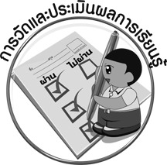
การวัดและประเมินผลการเรียนรู้

1. วิธีการวัดและประเมินผล
•
สังเกตพฤติกรรมของนักเรียนในการเข้าร่วมกิจกรรม
2. เครื่องมือ
•
แบบสังเกตพฤติกรรมการเข้าร่วมกิจกรรม
3. เกณฑ์การประเมิน
•
การประเมินพฤติกรรมการเข้าร่วมกิจกรรม
ผ่านตั้งแต่ 2 รายการ ถือว่า ผ่าน
ผ่าน 1 รายการ ถือว่า ไม่ผ่าน



ข้อเสนอแนะของผู้บริหารสถานศึกษา

______________________________________________________________________________
______________________________________________________________________________
______________________________________________________________________________
______________________________________________________________________________
______________________________________________________________________________
______________________________________________________________________________
______________________________________________________________________________
______________________________________________________________________________
______________________________________________________________________________
______________________________________________________________________________
______________________________________________________________________________
______________________________________________________________________________
______________________________________________________________________________
______________________________________________________________________________
______________________________________________________________________________
______________________________________________________________________________
______________________________________________________________________________
______________________________________________________________________________
______________________________________________________________________________
______________________________________________________________________________
______________________________________________________________________________
______________________________________________________________________________
______________________________________________________________________________
______________________________________________________________________________

ลงชื่อ_________________________ (ผู้บริหารสถานศึกษา)
(_________________________)
________/________/________


บันทึกหลังการสอน

ผลการจัดการเรียนการสอน

______________________________________________________________________________
______________________________________________________________________________
______________________________________________________________________________
______________________________________________________________________________
______________________________________________________________________________
______________________________________________________________________________

ปัญหา/อุปสรรค

______________________________________________________________________________
______________________________________________________________________________
______________________________________________________________________________
______________________________________________________________________________
______________________________________________________________________________
______________________________________________________________________________

แนวทางแก้ไข

______________________________________________________________________________
______________________________________________________________________________
______________________________________________________________________________
______________________________________________________________________________
______________________________________________________________________________
______________________________________________________________________________

ลงชื่อ_____________________________ (ผู้บันทึก)
(____________________________)
_________/__________/________

